Họ và tên: Đinh Khắc Hoạt

Lớp: CNTT - 3

Mã sinh viên: 20200184

**Bài tập về nhà**

Môn: Lập trình .NET

**1. Đề bài**

1. Kết nối đến cơ sở dữ liệu sử dụng quyền windows  
2. Viết lớp kết nối có các thuộc tính của chuỗi kết nối, kết nối cơ sở dữ liệu sử dụng quyền sql log  
3. Tạo các interface Hang,Hoadon,khach hang và các lớp triển khai Hang,Hoadon, khachhang, có các phương thức thêm, sửa xóa, tìm kiếm.

**2. Code**

**Kết nối CSDL**

using System;

using System.Collections.Generic;

using System.ComponentModel;

using System.Data;

using System.Drawing;

using System.Linq;

using System.Text;

using System.Threading.Tasks;

using System.Windows.Forms;

using System.Data.SqlClient;

namespace Lab_10.GUI

{

public partial class frmConnect : Form

{

public frmConnect()

{

InitializeComponent();

}

SqlConnection Conn = null;

private void btnConnect_Click(object sender, EventArgs e)

{

SqlConnection Conn = new SqlConnection();

Conn.ConnectionString = @"Data Source= MSI\SQLEXPRESS;Initial Catalog=QLBH;

Integrated Security=True";

try

{

Conn.Open();

lbConnect.Text = "Ket noi window thanh cong!";

}catch (Exception ex)

{

lbConnect.Text = "Ket noi that bai" + ex.Message;

}

}

private void btnLogin_Click(object sender, EventArgs e)

{

SqlConnection Conn = new SqlConnection();

Conn.ConnectionString = @"Data Source= MSI\SQLEXPRESS;Initial Catalog=QLBH;

User ID= sa;Password =123456@Ab"; ;

try

{

Conn.Open();

lbConnect.Text = "Ket noi login thanh cong!";

}

catch (Exception ex)

{

lbConnect.Text = "Ket noi that bai" + ex.Message;

}

}

}

}

**Interface**

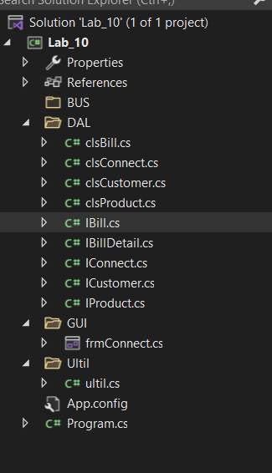

ICustomer

using System;

using System.Collections.Generic;

using System.Linq;

using System.Text;

using System.Threading.Tasks;

namespace Lab_10.DAL

{

internal interface IBill

{

int MaHD { get; set; }

string MaKH { get; set; }

string NgayHD { get; set; }

string GhiChu { get; set; }

int addBill(string strSqlConnection);

int updateBill(string strSqlConnection);

int deleteBill(string strSqlConnection);

int findBillByID(string strSqlConnection);

}

}

IProduct

using System;

using System.Collections.Generic;

using System.Linq;

using System.Text;

using System.Threading.Tasks;

namespace Lab_10.DAL

{

internal interface IProduct

{

int MaH { get; set; }

string TenHang { get; set; }

int DonGia { get; set; }

string GhiChu { get; set; }

int addProduct(string strSqlConnection);

int updateProduct(string strSqlConnection);

int deleteProduct(string strSqlConnection);

int findProductByID(string strProductID);

}

}

IBill

using System;

using System.Collections.Generic;

using System.Linq;

using System.Text;

using System.Threading.Tasks;

namespace Lab_10.DAL

{

internal interface IBill

{

int MaHD { get; set; }

string MaKH { get; set; }

string NgayHD { get; set; }

string GhiChu { get; set; }

int addBill(string strSqlConnection);

int updateBill(string strSqlConnection);

int deleteBill(string strSqlConnection);

int findBillByID(string strSqlConnection);

}

}

**3. Kết quả**

Kết nối bằng window

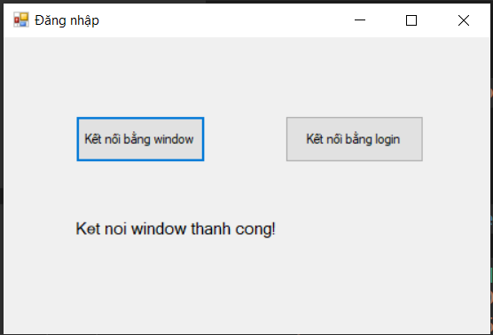

Kết nối bằng Login

